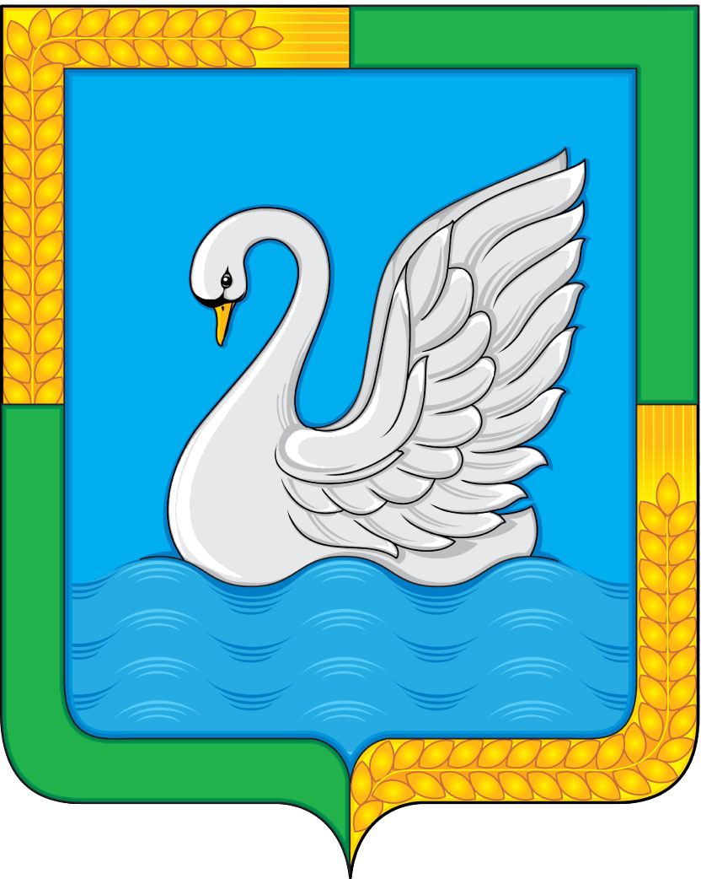 |  | Учрежден  Решением Думы Лебяжьевского  муниципального округа  от 16.07.2021г.  № 97
  20 июня
  2023 года
  №16
ВЕСТНИК
Лебяжьевского муниципального округа
Курганской области

Извещение о возможности предоставления земельного участка в собственность за плату крестьянским (фермерским) хозяйствам для осуществления его деятельности

Администрация Лебяжьевского муниципального округа извещает о возможности предоставления в собственность за плату земельного участка из земель населенных пунктов, для сельскохозяйственного использования, площадью 4800 кв.м., расположенный по адресу: Российская Федерация, Курганская область, Лебяжьевский район, д. Юдино.
Крестьянские (фермерские) хозяйства, заинтересованные в предоставлении вышеуказанного земельного участка, могут подать заявления о намерении участвовать в аукционе по предоставлению в собственность за плату земельного участка.
Заявления принимаются с 20 июня 2023 года по 19 июля 2023 года в кабинете № 8 Администрации Лебяжьевского муниципального округа по адресу: р.п. Лебяжье ул. Пушкина, 14. Время приема: в рабочие дни с 8 ч.00 мин. до 17 ч.00 мин. (перерыв на обед с 12ч.00 мин. до 13ч.00мин.).
Ознакомиться со схемой расположения земельного участка, можно по вышеуказанному адресу.

Ответственный за выпуск – Руководитель Аппарата Администрации Лебяжьевского муниципального округа Мазалова Ирина Александровна
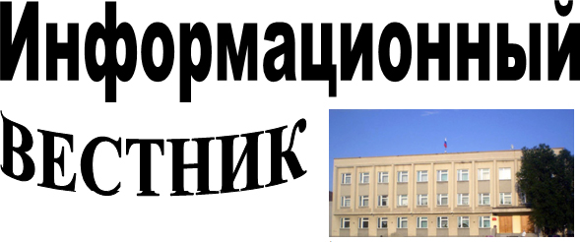
Издатель: Администрация Лебяжьевского муниципального округа.

Учредитель: Дума Лебяжьевского муниципального округа

Отпечатан в Администрации Лебяжьевского муниципального округа.
Почтовый адрес: 641500,
р.п. Лебяжье, ул. Пушкина, 14.
Тираж 50 экз.
«Информационный вестник» распространяется бесплатно.

